***Diseño de Software e***

***Integración de Sistemas***

**INTEGRACIÓN DE SISTEMAS EMPRESARIALES**

**AVANZADO**

**LABORATORIO N° 0**

**8**

**CONFIGURACIÓN BÁSICA**

**–**

**VENTAS Y**

**CRM**

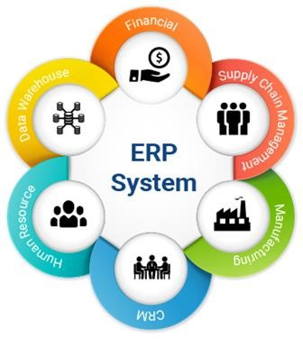

|  |  |  |  |  |  |  |  |
| --- | --- | --- | --- | --- | --- | --- | --- |
| ***Alumno(s):*** | ***Sosa Cruz Joshua Jesús*** |  | |  |  | ***Nota*** |  |
| ***Grupo:*** | ***“A”*** |  |  |  | ***Ciclo: V*** |  |  |
| ***Criterio de Evaluación*** | | ***Excelente (4pts)*** | | ***Bueno***  ***(3pts)*** | ***Requiere mejora***  ***(2pts)*** | ***No acept.***  ***(0pts)*** | ***Puntaje Logrado*** |
| Realiza las configuraciones solicitadas | |  | |  |  |  |  |
| Modificar directamente el ERP sin acceso a código | |  | |  |  |  |  |
| Genera accesos para los módulos | |  | |  |  |  |  |
| Documenta el código de la aplicación que se ha adicionado al proyecto | |  | |  |  |  |  |
| Es puntual y redacta el informe adecuadamente | |  | |  |  |  |  |

***Integración***

***de Sistemas Empresariales Avanzado***



**Laboratorio 08: CONFIGURACIÓN BÁSICA VENTAS Y CRM**

**Objetivos:**

Al finalizar el laboratorio el estudiante será capaz de:

* Implementar el trabajo asignado al grupo
* Documentar el código que se haya incluido en el proyecto

**Seguridad:**

* Ubicar maletines y/o mochilas en el gabinete del aula de Laboratorio.
* No ingresar con líquidos, ni comida al aula de Laboratorio.
* Al culminar la sesión de laboratorio apagar correctamente la computadora y la pantalla, y ordenar las sillas utilizadas.

**Equipos y Materiales:**

* Una computadora con:
* Windows 7 o superior
* Conexión a la red del laboratorio
* Software de virtualización (Opcional)
* Software ERP ODOO instalado

* Material de referencia para el laboratorio:

<https://www.youtube.com/playlist?list=PLcU0WsRXAr7t-hXC_d0eMmy-gTKPpjmpP>

**Procedimiento:**

1. **Inicio del equipo** 
   1. Encender el equipo
   2. Iniciar el Software ODOO.
   3. Verificar que se encuentre en funcionamiento

1. Asignación de tareas

Con la lista de reproducción adjuntada, se debe generar la siguiente configuración:

* 1. Empresa ACME con logo de Tecsup y datos regionales.

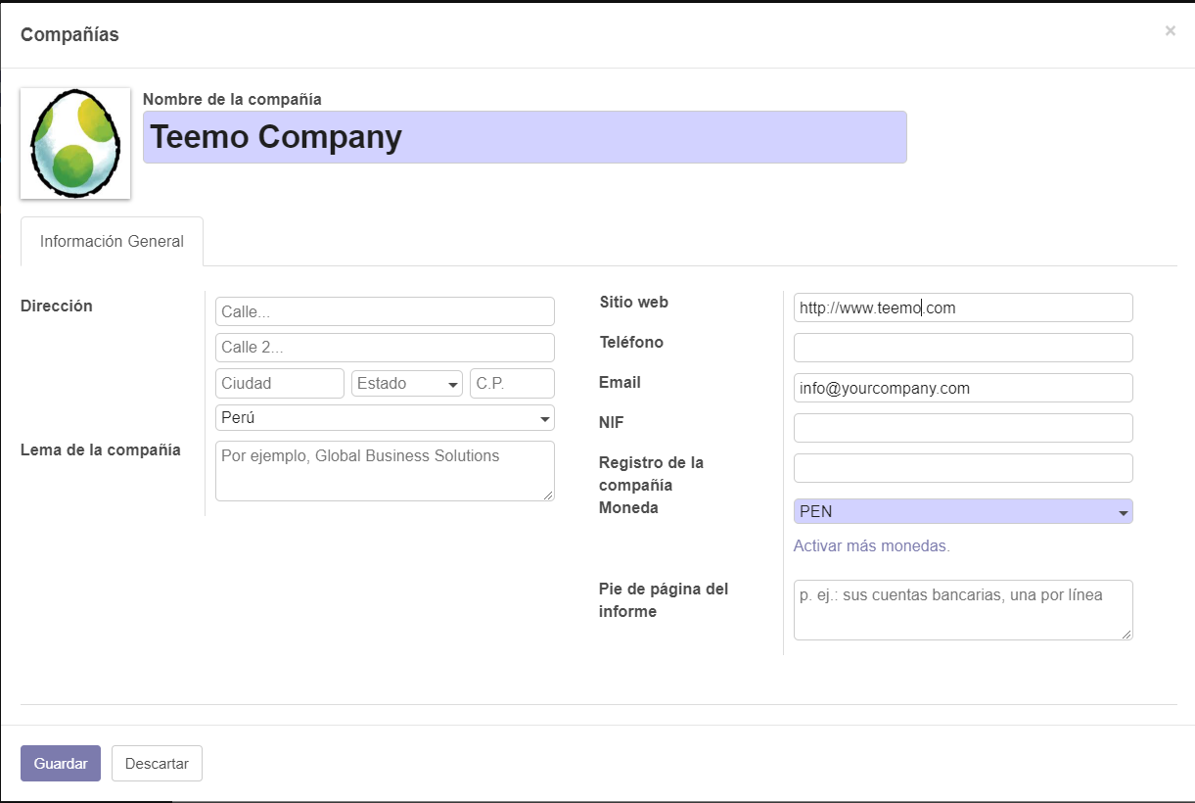

* 1. Modificación de la plantilla de Pedido de Compras y generación de dicho reporte.

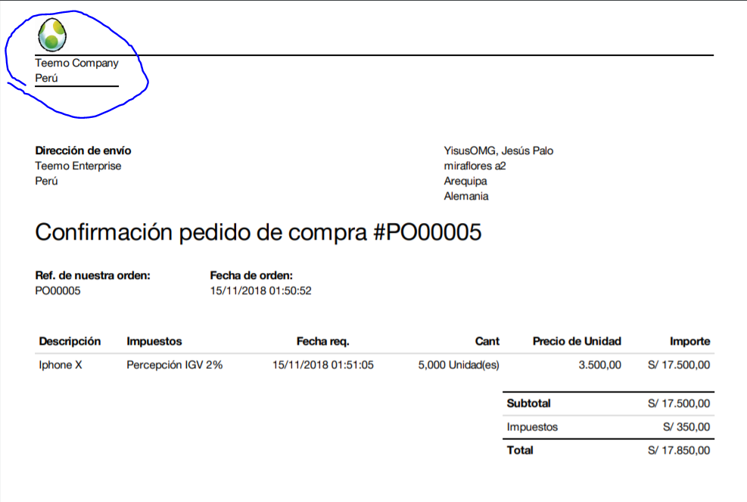

* 1. Generar al menos 5 ventas en el módulo Ventas a tres clientes distintos.

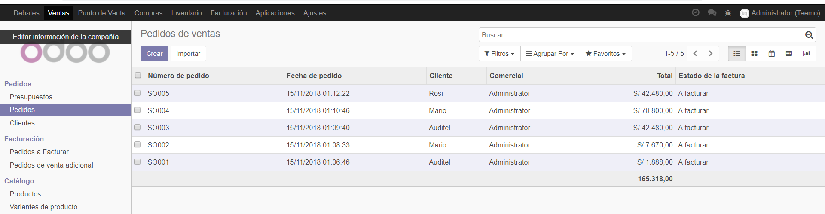

* 1. Realizar la entrega parcial de dos ventas, y el resto entregar el stock por completo.

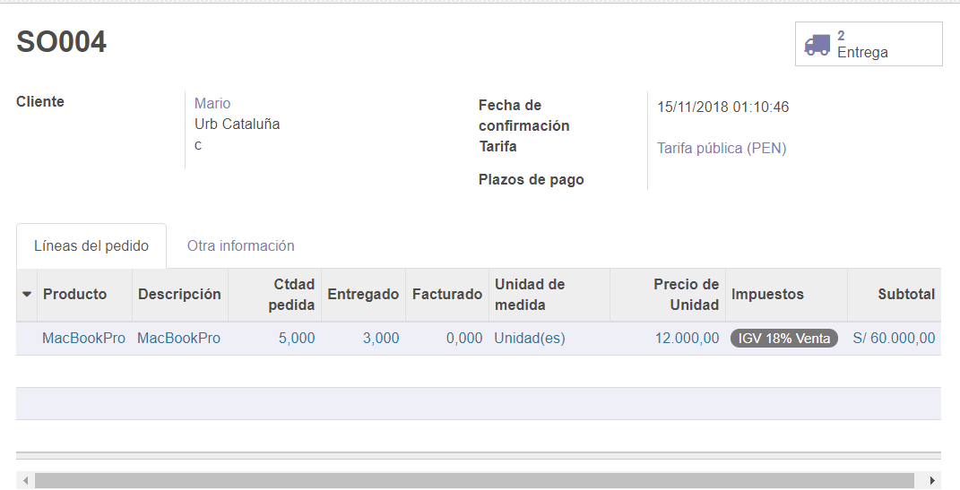

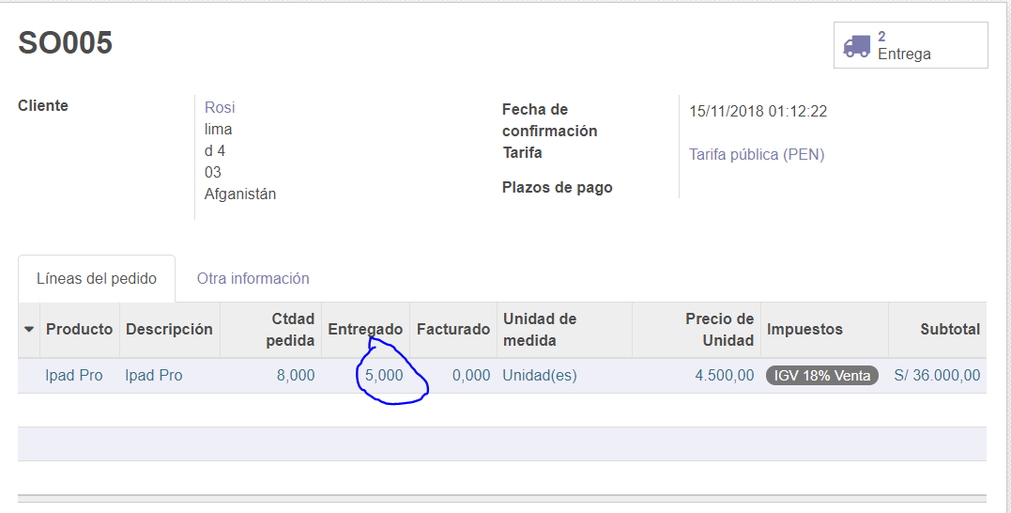

* 1. Cobrar solamente a dos clientes completamente, mientras que al tercero solamente se le cobrará una venta y tendrá pendiente un saldo.

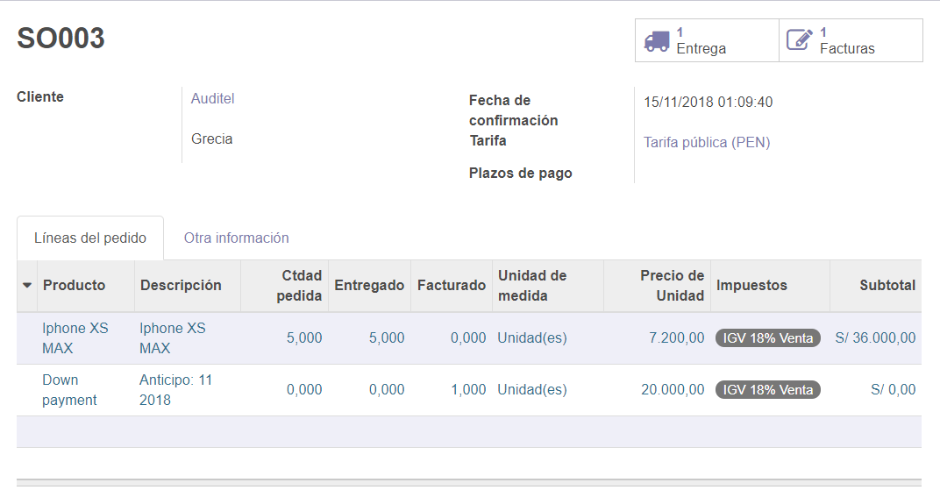

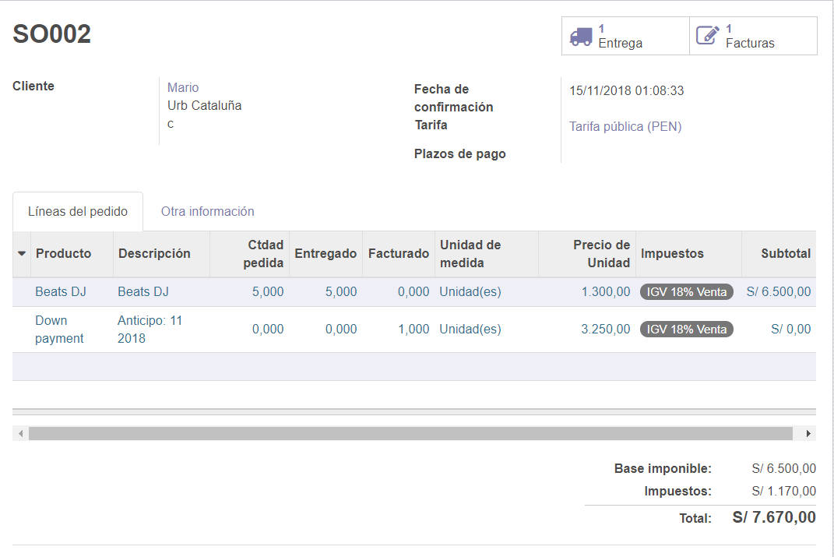

* 1. Instalar el módulo de CRM y generar al menos tres oportunidades de venta en distintas etapas.

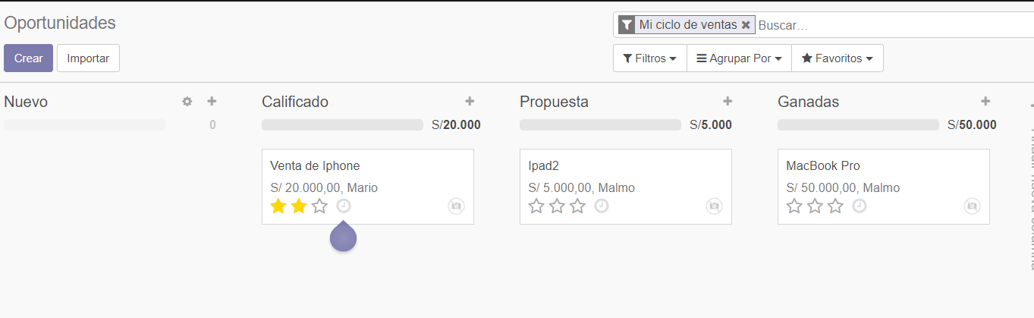

1. Todo el proceso debe ser documentado en su Github. Debe adjuntar capturas de pantalla, los csv utilizados y al menos dos gifs de una compra y una venta (pueden ser más). Para generar estos gifs puede ayudarse del software libre Licecap <https://www.cockos.com/licecap/>

# Guía de Laboratorio No 8 Pág. 2

***Integración***

***de Sistemas Empresariales Avanzado***



**Observaciones y Conclusiones:**

Indicar las conclusiones que llegó después de los temas tratados de manera práctica en este laboratorio.

|  |
| --- |
| * Se utilizaron conocimiento adquiridos anteriormente para implementar el presente laboratorio. * Se instalaron nuevos módulos en odoo. * Los nuevos módulos instalados se complementaban con los ya instalados. * El modulo CRM es importante ya que brinda un seguimiento al cliente. * EL modulo ventas nos ayuda a tener un control de las ventas de la empresa. * Se pudo personalizar los datos de la empresa. * Personalizamos los documentos emitidos por la compañía. * Es necesario activar el modo desarrollador para realizar algunas funciones. * Se puede seleccionar el tipo de moneda con el que trabaja la compañía. * Los nuevos modulo contemplan aspectos importantes de una compañía. |

# Guía de Laboratorio No 8 Pág. 3